Prénom : ................................ | Date : ..........................................................................

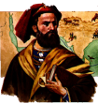 | LES TEMPS MODERNES  Les grandes découvertes (4/4)

La découverte de l’Amérique  "Le 12 octobre 1492, on pêcha un bout de bois qui semblait avoir été taillé avec du fer, des débris de roseau, une herbe de terre et une planchette. Vers 10 heures du soir, l’amiral (Christophe Colomb) vit une lumière… C’était comme une chandelle qui montait et baissait. A deux heures après minuit, on distingua vraiment la terre."  D’après Las Casas, évêque espagnol, compagnon de Christophe Colomb. | 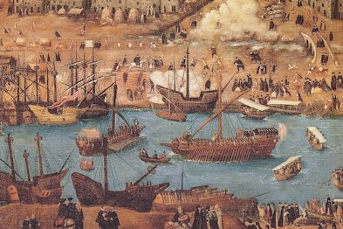  Christophe Colomb quitte Palos…

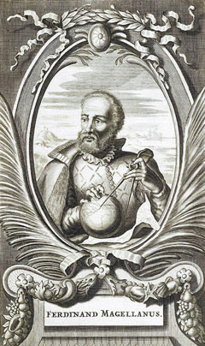  Magellan | L’art de se diriger en mer  "Nos navires se déplaçaient au hasard, sans direction, et se seraient perdus si, pour mon salut, et celui de mes compagnons, je n’avais fait usage d’instruments permettant de repérer notre position d’après les astres du ciel, l’astrolabe et le quadrant. Depuis ce jour, j’ai obtenu auprès de mes compagnons le respect que les honnêtes gens ont l’habitude pour les hommes instruits."  D’après une lettre d’Amerigo Vespucci.  Magellan découvre le Pacifique (1520)  "Le 28 novembre 1520 nous entrâmes dans la grande mer où nous devions naviguer pendant trois mois et vingt jours sans goûter d’aucune nourriture fraîche. Le biscuit que nous mangions n’était plus du pain, mais une poussière puante mêlée de vers… L’eau que nous buvions était puante… certains d’entre nous étaient attaqués par une maladie qui faisait gonfler les gencives au point que les malades ne pouvaient plus se nourrir.
Dix-neuf d’entre nous en moururent. Pendant tout ce temps nous parcourûmes à peu près 4 000 lieues (environ 22 000 kilomètres) dans cette mer que nous appelâmes Pacifique parce que durant toute notre traversée il n’y eut pas la moindre tempête."
D’après le récit d’un des rescapés du premier tour du monde.

